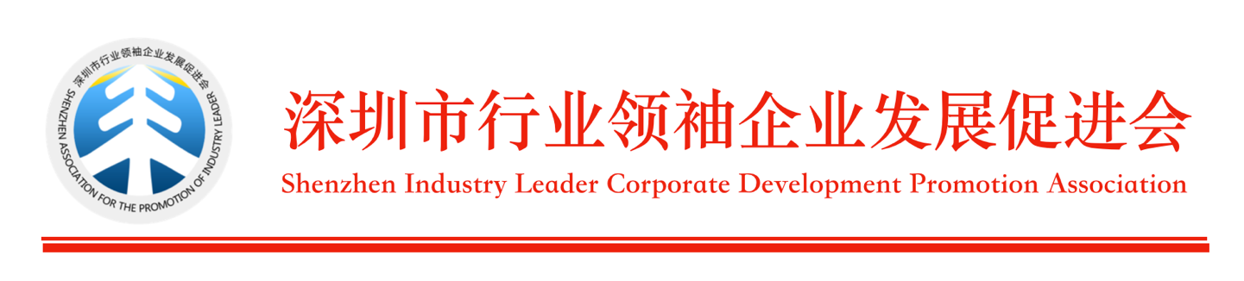

行业领袖企业行(第2期)走进水贝珠宝集团
尊敬的华讯方舟科技有限公司并范虎总经理：
行业领袖企业行搭建跨行业领袖企业之间学习和实践的平台。应罗湖区和水贝珠宝集团邀请，第二期走进水贝珠宝集团，实地感受行业龙头企业的成长历程、管理运营、企业文化，并探讨交流合作。
行业龙头企业水贝珠宝集团是一家以珠宝全产业链整合为基础，致力于推动中国珠宝产业变革发展的先行者与领导者，主营业务包括珠宝实业投资、产业金融投控等领域的泛珠宝行业领先服务平台。水贝珠宝集团搭建文博会珠宝分会场交易与展示平台，创建水贝中国珠宝指数，响应“一带一路”倡议，成立了“一带一路”泛珠宝时尚产业联盟，中国水贝开始走向世界。本次活动定向邀请，具体如下：
一、时间：4月12日星期五15:30—20:00（15:30-16:00签到）
二、地点：水贝珠宝集团（深圳市罗湖区布心路3008号IBC环球商务中心B座31层）
三、邀请嘉宾：罗湖区领导、会员企业董事长或总经理（限15人）
四、主要议程
15:30-16:00：嘉宾抵达
16:00-16:30：参观水贝珠宝集团旗下IBC MALL
16:30-16:40：罗湖区领导讲话
16:40-17:30：各位参会企业介绍
17:30-18:00：政企互动交流
18:00-20:00：交流晚宴
五、联络人：张海燕13631612065 范昕岚13480894618

参会回执 （或请以短信或微信方式确认，谢谢！）
姓名 | 职务 | 手机号码

